POZVÁNKA

**KŘEST**

**kolekce dvanácti DVD Filmy Tomáš Vorla**, **2DVD Gympl, Vejška** a **DVD Vejška**

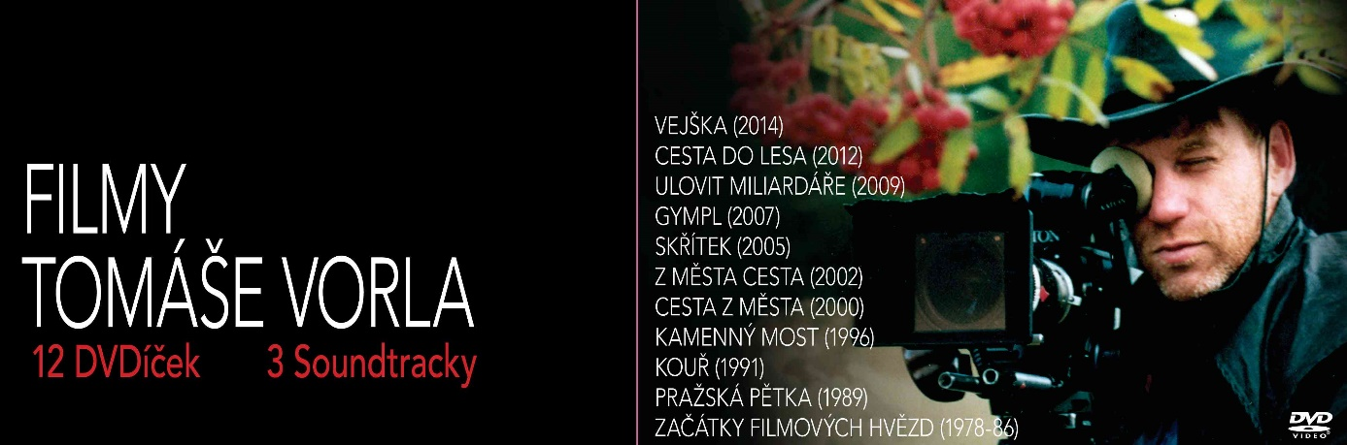

**Jakub Kohák** pokřtí kolekci DVD s názvem Filmy Tomáše Vorla (obsahuje 12 DVD + 3 soundtracky), **Eva Josefíková** pokřtí 2DVD Vejška, Gympl, **Jiří Mádl** pokřtí DVD Vejška

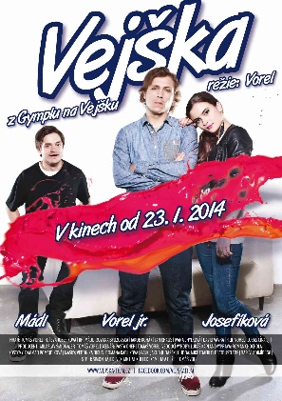

**ve středu 5. 11. v 16 hodin 16 minut**   
**u břehy Vltavy pod Mánesovým mostem na Kampě**, kde Vorel točil své filmy  
*(po levé ruce Glamour Cafe U lužického semináře 42, dále ulicí Cihelná do parku   
nebo sejděte do parku hned z Mánesova mostů vlevo dolů)*  
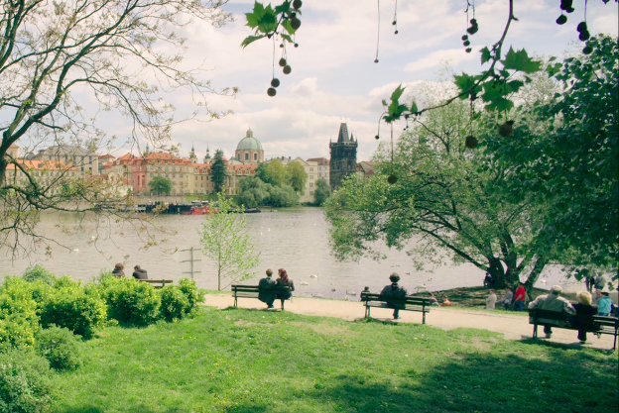  
*na břehu řeky najdete Vorla, Josefíkovou, Koháka a Mádla*

**Svou účast potvrďte na:** **Martina Chvojka Reková,** [**martina.rekova@4press.cz**](mailto:martina.rekova@4press.cz)**, +420 731 573 993**